Bac S 2019 Amérique du nord http://labolycee.org
EXERCICE 2 : GÉLULE DE GUARANA (4 points)
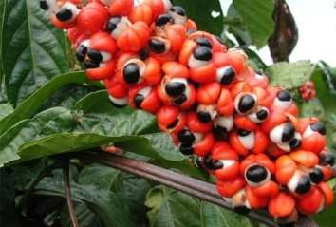
Le guarana est une liane originaire de la forêt amazonienne qui grimpe sur les arbres et produit des graines riches en caféine, théobromine, xantine, théophylline, oligo-éléments et vitamines.
Le guarana, utilisé dès l’époque précolombienne, est recommandé pour favoriser la concentration mentale, la mémoire et la vigilance.
Il est commercialisé sous différentes formes : graines, gélules, poudres, infusettes, comprimés, …

L’Agence européenne pour la sécurité des aliments (EFSA) a publié, le 27 mai 2015, une recommandation de dose journalière au-delà de laquelle la caféine peut présenter un risque pour la santé. Pour les adolescents, la dose journalière de caféine est fixée à 3 mg par kilogramme de masse corporelle.

L’objectif de cet exercice est de déterminer le nombre de gélules de guarana qui pourrait être consommé quotidiennement, sans risque pour la santé.
Pour déterminer la quantité de caféine contenue dans une gélule, on réalise les expériences suivantes :
- préparation d’une solution aqueuse S₀ de caféine de concentration molaire 2,50 mmol.L⁻¹;
- préparation de six solutions aqueuses à partir de la solution S₀ ;
- mesure de l’absorbance de chacune des solutions filles après réglage du spectrophotomètre :
Solution fille | S₁ | S₂ | S₃ | S₄ | S₅ | S₆
Concentration molaire  (mmol.L⁻¹) | 2,50 × 10⁻² | 5,00 × 10⁻² | 7,50 × 10⁻² | 1,00 × 10⁻¹ | 1,25 × 10⁻¹ | 1,50 × 10⁻¹
Absorbance | 0,230 | 0,452 | 0,677 | 0,880 | 1,112 | 1,325

- dissolution d’une gélule de guarana dans 500 mL d’eau distillée. Le spectrophotomètre ne fournissant des mesures exploitables que pour des absorbances inférieures à 2, la solution obtenue, trop concentrée pour les mesures d’absorbance, à la même longueur d’onde, est diluée d’un facteur 10. L’absorbance de la solution diluée notée S est mesurée : A = 0,524.

Données : masses molaires atomiques
M(C) = 12,0 g.mol⁻¹ ; M(H) = 1,0 g.mol⁻¹ ; M(N) = 14,0 g.mol⁻¹ ; M(O) = 16,0 g.mol⁻¹.

1. La molécule de caféine
La formule topologique de la molécule de caféine est représentée ci-contre :
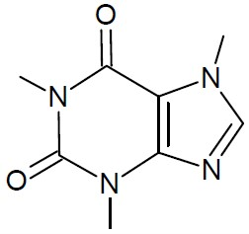
1.1. Représenter la formule semi-développée de la molécule de caféine.
1.2. Calculer sa masse molaire.
1.3. Combien de signaux doit-on observer sur le spectre RMN du proton de cette molécule ? Justifier.
1.4. Prévoir la multiplicité des différents signaux sur spectre RMN du proton de la caféine. Justifier.
Le spectre RMN du proton de la caféine est donné ci-dessous :
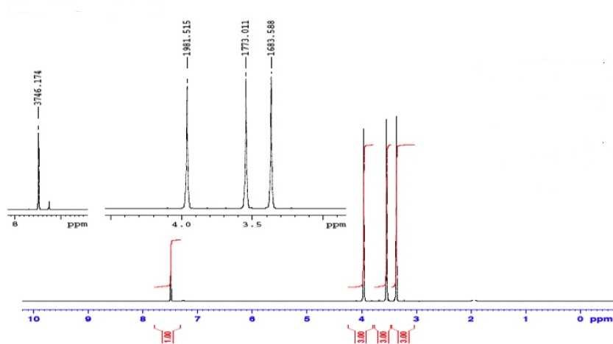
1.5. Commenter les courbes d’intégration des signaux.

2. Nombre maximal de gélules de guarana ingérable par jour
Le spectre d’absorption de la caféine, pour une solution aqueuse de caféine, est donné ci-dessous :
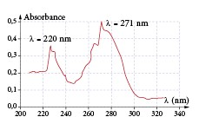
Spectre d’absorption de la caféine

2.1. À quelle longueur d’onde doit-on régler le spectrophotomètre pour effectuer l’analyse quantitative de la caféine dans la gélule ? Peut-on utiliser un spectrophotomètre visible pour réaliser cette analyse ?
2.2. La molécule de caféine est-elle colorée ? Justifier.
2.3. Combien de gélules un adolescent de 60 kg peut-il ingérer sans aucun risque pour sa santé ?

Le candidat est invité à prendre des initiatives et à présenter la démarche suivie, même si elle n’a pas abouti. La démarche est évaluée et nécessite d’être correctement présentée.

